Championnats Lorraine Minimes - dimanche 24 janvier 2016 - Les courses
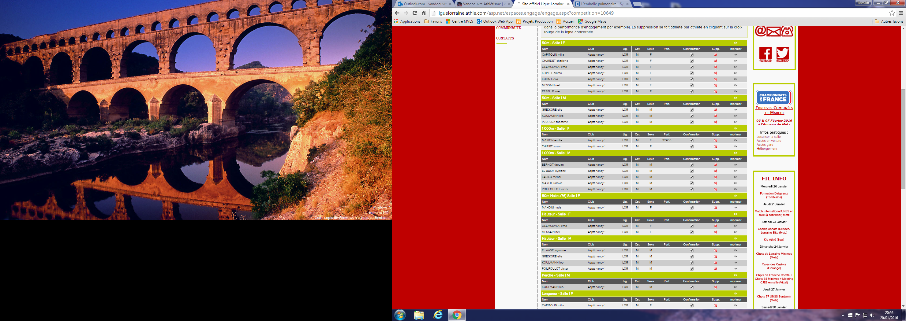
Championnats Lorraine Minimes - dimanche 24 janvier 2016 - Les sauts
Championnats Lorraine Minimes - dimanche 24 janvier 2016 - Le poids


